**UJIAN AKHIR SEMESTER**

**DOKUMENTASI/USER MANUAL**

**MATA KULIAH APLIKASI MOBILE**



**DISUSUN OLEH :**

Sunu Ilham Pradika (17081010045)

Amir Muhammad Hakim (17081010051)

**DOSEN PENGAMPU :**

Eka Prakarsa Mandyartha, ST, M.Kom

**PROGRAM STUDI INFORMATIKA**

**FAKULTAS ILMU KOMPUTER**

**UNIVERSITAS PEMBANGUNAN NASIONAL “VETERAN”**

**JAWA TIMUR**

**2019**

**DOKUMENTASI/USER MANUAL APLIKASI**

1. **Membuka Aplikasi**

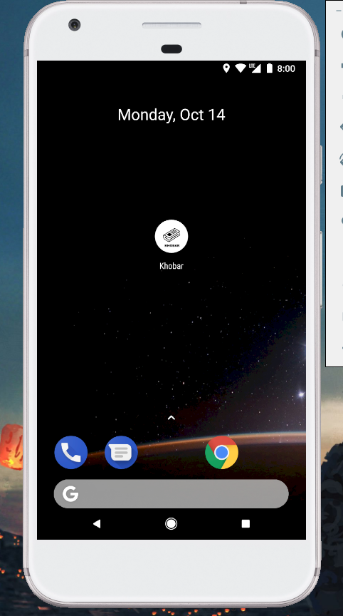

**Gambar 1** Ikon Aplikasi.

Launcher dari aplikasi Khobar bergambar ilustrasi koran dengan nama Khobar. User dapat menekan launcher tersebut untuk membuka aplikasi.

1. **Splash Screen**

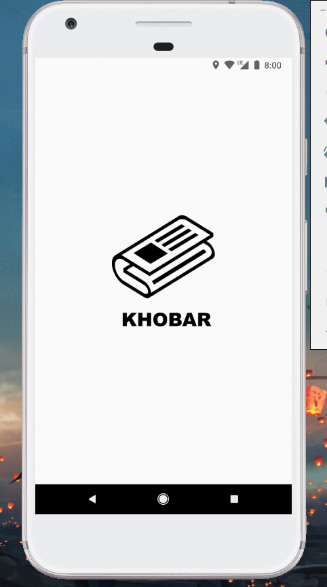

**Gambar 2** Splash Screen.

Setelah aplikasi terbuka user akan menunggu loading selama 2 detik sembari melihat logo dari aplikasi.

1. **Tampilan Utama**

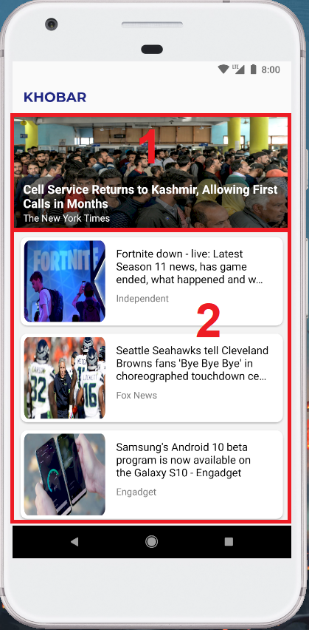

**Gambar 3** Tampilan utama aplikasi.

Setelah loading selesai maka user akan diarahkan ke tampilan utama dari aplikasi, disini user akan melihat daftar berita yang ditulis. Ada 2 jenis daftar berita, yakni daftar berita utama (1) dan daftar berita harian (2). Daftar berita utama dapat digulung secara horizontal dan daftar berita harian dapat digulung secara vertikal. User dapat menekan pada salah satu berita untuk melihat deskripsi dari berita tersebut.

1. **Tampilan Deskripsi Berita “Headline News”**

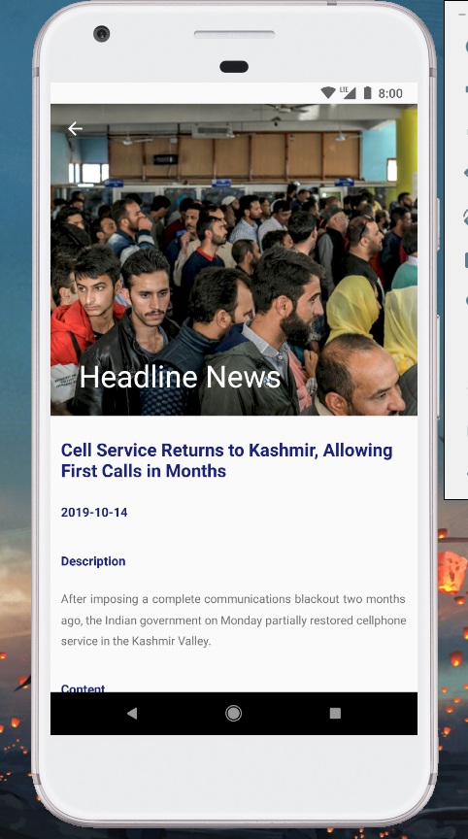

**Gambar 4** Tampilan berita *headline news*

Setelah user memutuskan untuk memilih dan menekan pada salah satu jenis berita, maka deskripsi dari berita yang dipilih tersebut akan ditampilkan pada halaman ini. User dapat menggulung halaman untuk melihat seluruh deskripsi berita.

1. **Tampilan Deskripsi Lengkap Berita “Headline News”**

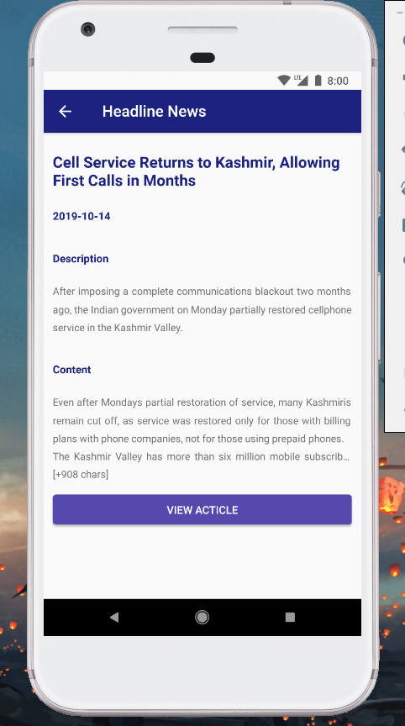

**Gambar 5** Tampilan lengkap *headline news*

Di sini user dapat melihat judul secara lengkap, tanggal ditulisnya berita, deskripsi dan konten dari berita. Di paling bawah halaman, user akan menemukan sebuah tombol “view article” yang apabila ditekan akan mengarahkan user pada halaman berita (website), tujuannya agar user dapat membaca isi berita secara lengkap.

1. **Tampilan Deskripsi Berita “Regular News”**

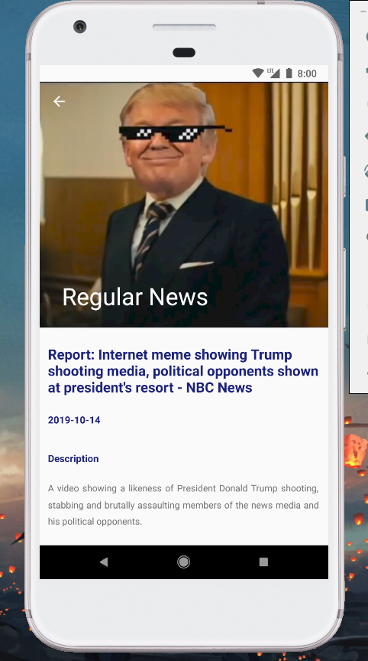

**Gambar 6** Tampilan berita *regular news*

Setelah user memutuskan untuk memilih dan menekan pada salah satu jenis berita, maka deskripsi dari berita yang dipilih tersebut akan ditampilkan pada halaman ini. User dapat menggulung halaman untuk melihat seluruh deskripsi berita.

1. **Tampilan Deskripsi Lengkap Berita “Regular News”**

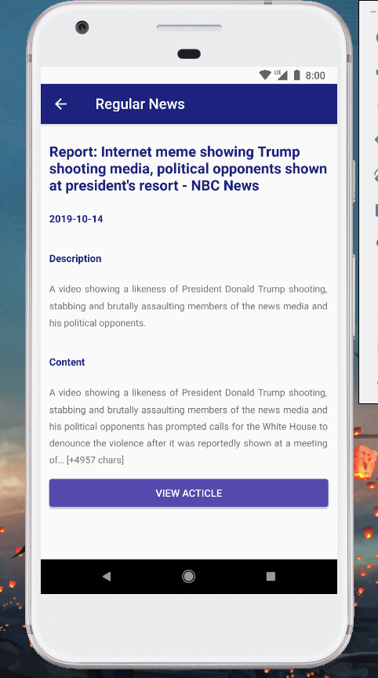

**Gambar 7** Tampilan lengkap *regular news*

Di sini user dapat melihat judul secara lengkap, tanggal ditulisnya berita, deskripsi dan konten dari berita. Di paling bawah halaman, user akan menemukan sebuah tombol “view article” yang apabila ditekan akan mengarahkan user pada halaman berita (website), tujuannya agar user dapat membaca isi berita secara lengkap.

**UPDATE PENAMBAHAN FITUR UNTUK UAS**

1. **Refresh Berita & Mekanisme Offline-Online**

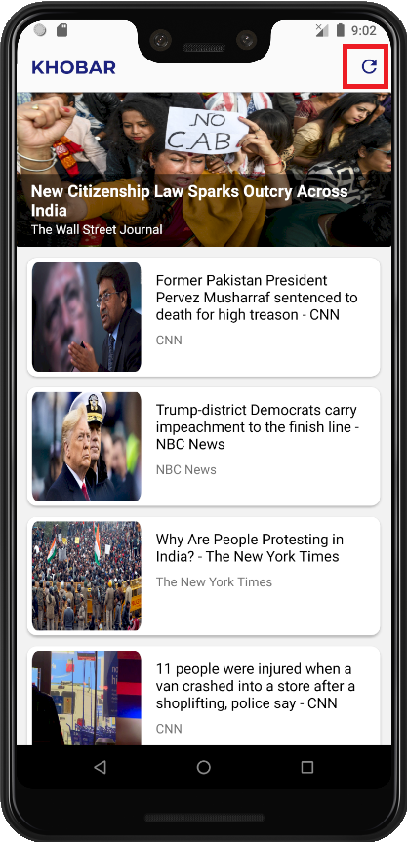

**Gambar 8** Tampilan utama aplikasi setelah *update*

Gambar 8 adalah tampilan utama aplikasi setelah *update* dari tugas saat Ujian Tengah Semester (UTS) di mana terdapat fitur baru yaitu *online-offline.* Pada Gambar 8 terdapat tombol untuk melakukan penyegaran atau *refresh* berita untuk menerima berita terbaru.

Pembaruan *offline-online* membuat *user* lebih menghemat data yang digunakan karena data berita akan diunduh terlebih dahulu kemudian disimpan pada database lokal*.* Tidak hanya itu, pengaksesan berita juga menjadi lebih cepat karena tidak perlu mengunduh data setiap kali berita dipilih. Pengimplementasian *offline-online* ini sangat membantu user, apabila user tidak memiliki koneksi internet maka user akan tetap dapat mengakses berita yang telah tersimpan di database lokal.